

*e*

**Fiche de travail N :(3 )**

Nom : _________________ Classe : (1A+B) Date : _______________

**Objectif :savoir les objets sur la table**

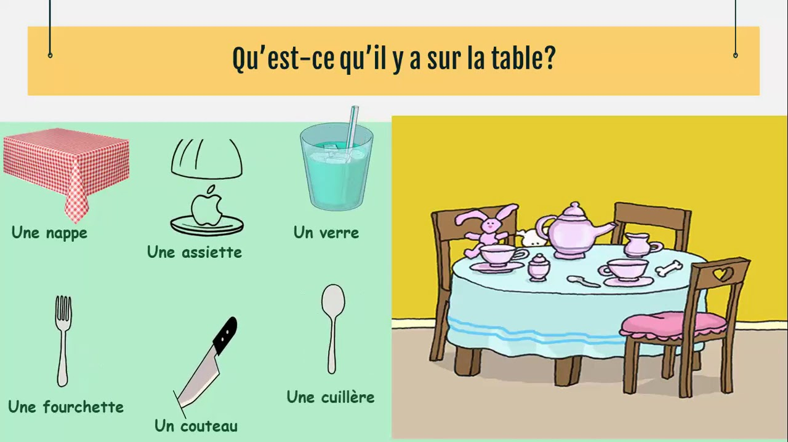

**1 -Mets en ordre les lettres suivantes**

* **b – l – e – t – a ___________________**
* **cui- re –ll – e _____________________**
* **tte – four – che ____________________**
* **ssi – a –ette ______________________**
* **err- v – e ______________________**
* **eau – t – cou _____________________**

**2- Entoure la bonne réponse**

|  |  |
| --- | --- |
| Wooden table 3d clip art | Free SVG | **Table- nappe - couteau** |
| Round Table Cloth Stock Illustrations – 2,471 Round Table Cloth Stock  Illustrations, Vectors & Clipart - Dreamstime | **Couteau- nappe -fourchette** |
| Fourchette dessin clipart. Téléchargement gratuit au format .PNG ou Vector.  | Creazilla | **Nappe – cuillère - fourchette** |
| Cuillère illustration - clipart vectoriel de Cuillère libre de droits | **Cuillère – nappe - couteau** |
| Couteau de tour 23 Cm Access manche surmoulé Eurolam || EUROLAM | **Couteau- verre- assiette** |
| Verre d'eau clipart | **Assiette - nappe - verre** |
| Assiette Assiette Dessiné à La Main Assiette De Dessin Animé Couverts De  Dessin Animé PNG , Clipart De Plaque, Assiette, Assiette Dessinée à La Main  Fichier PNG et PSD pour le téléchargement | **Assiette – nappe - fourchette** |

**3 – Dessine les objets sur la table**

